ТЕХНИЧЕСКОЕ ЗАДАНИЕ
на разработку платформы управления бронированием
и онлайн-записи для сети караоке-клубов «Харизма»

Версия 2.0
12.02.2026
Обновлено с учётом комментариев после встречи

1. Общие сведения о проекте

1.1. Назначение документа
Настоящее техническое задание определяет требования к разработке комплексной платформы управления бронированием залов для сети караоке-клубов «Харизма».

1.2. Цели проекта
Для бизнеса:
- Увеличение конверсии воронки продаж с 30% до 46%
- Сокращение цикла сделки
- Рост среднего чека за счёт апсейла (пакеты услуг)
- Оптимизация загрузки залов в высокий сезон
Для менеджеров:
- Единый инструмент управления бронированиями
- Гибкое управление ценами
- Контроль наполняемости в реальном времени
- Управление листом ожидания
- Работа с ситуативными бронями (walk-in)
Для гостей:
- Самостоятельное бронирование 24/7
- Быстрое бронирование
- Прозрачное отображение цен (включая стоимость на человека)
- Пакетные предложения
- Интеграция с программой лояльности

1.3. Филиалы и график работы
Филиал | Будни (Пн-Чт) | Выходные (Пт-Вс)
Сретенка (Сухаревская) | 24/7 | 24/7
Бауманская | с 14:00 до 06:00 | 24/7 (Пт с 14:00)
Новослободская | Пн — выходной, Вт-Чт с 14:00 до 06:00 | 24/7
Лубянка | Пн — выходной, Вт-Чт с 14:00 до 06:00 | 24/7
Рублевка (Молодежная) | Пн — выходной, Вт-Чт с 14:00 до 06:00 | 24/7
ВАЖНО: График работы настраивается в разделе "Настройки → Филиалы".

1.4. Категории залов
Категория | Вместимость | Караоке | Особенности | Мин. бронь
#По-братски (Бро) | до 5 чел. | YouTube | Базовый | 2-4 часа
Вайб | до 12 чел. | AST-50 | Стандарт | 2-3 часа
Флекс | до 15 чел. | AST-50 | Premium | 2-3 часа
#Полный газ | до 25 чел. | AST-50 | VIP | 2 часа

2. Архитектура системы

2.1. Технологический стек
Компонент | Технология | Обоснование
Frontend (Админ) | React + TypeScript + Ant Design | Enterprise-компоненты
Frontend (Виджет) | React + TypeScript | Лёгкая интеграция
Backend | Node.js (NestJS) или Python (FastAPI) | Производительность
База данных | PostgreSQL | Надёжность, JSON
Кэширование | Redis | Real-time данные
Real-time | WebSocket (Socket.io) | Мгновенные обновления
Уведомления | Сервис MAX | WhatsApp/Telegram
Хостинг | Docker + Kubernetes | Масштабируемость

3. Модуль управления для менеджеров (Back-office)

3.1. Ролевая модель и права доступа
ВАЖНО: Разные уровни доступа к календарю в зависимости от роли.
Роль | Видимость календаря | Доступ | Возможности
Администратор | Неограниченно | Полный | Все функции, настройки системы
РОП / Менеджер ОП | ~2 дня вперёд | Расширенный | Все филиалы, управление ценами
Старший менеджер | ~2 дня вперёд | Стандартный+ | Все филиалы, создание броней
Менеджер смены | 5 часов от текущего времени | Ограниченный | Только свой филиал, walk-in, продление

3.1.1. Особенности роли "Менеджер смены"
- Видит только 5 часов от текущего времени
- Может продлевать брони, но НЕ создавать долгосрочные
- При продлении — показывать лист ожидания на текущий зал
- Может создавать walk-in брони без предоплаты

3.2. Календарь бронирований
ВАЖНО: Календарь должен отображать ДВА ДНЯ для учёта бронирований через полночь.
Требования к календарю:
- Отображение двух дней для ночных бронирований
- Переключение видов: день / неделя / месяц
- Фильтрация по филиалу, категории, статусу
- Drag-and-drop для переноса брони
- Цветовая индикация статусов и спецпредложений
- Real-time обновление
- Двойная панель: базовая цена + скидка отдельной строкой
- Технический перерыв 15 мин между бронями

3.2.1. Референс календаря (вид месяц)
С суммой выручки под датой:
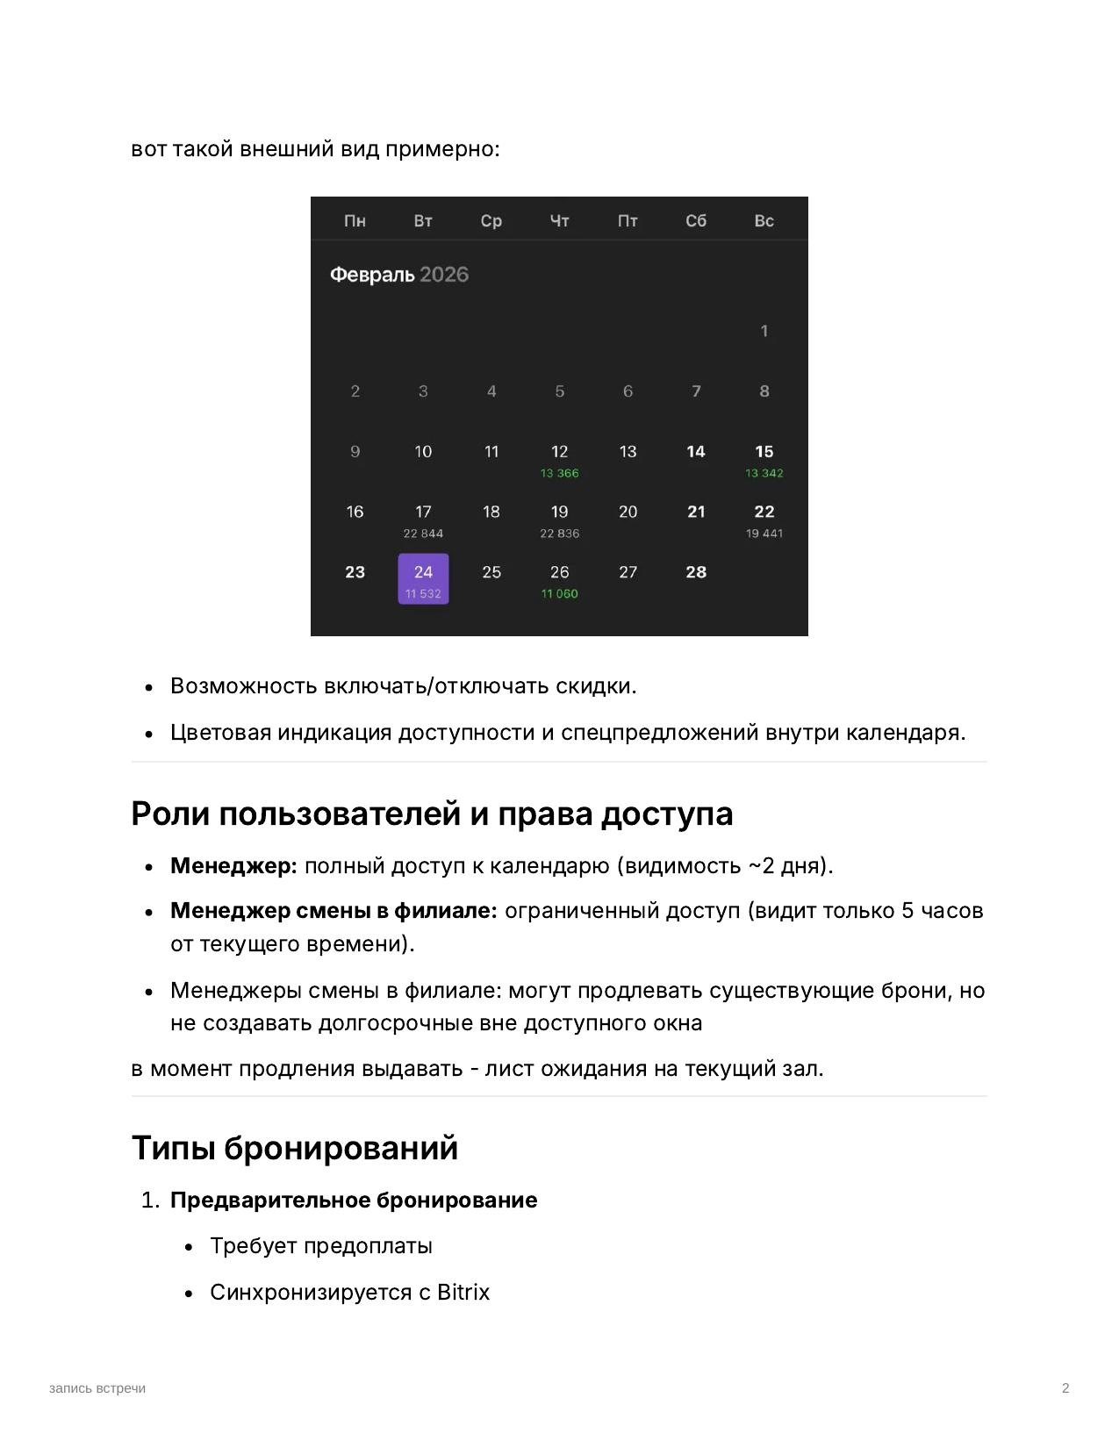

3.2.2. Статусы бронирований
Статус | Цвет | Описание
Новая заявка | #FFE082 (жёлтый) | Ожидает обработки
Ожидает оплаты | #FFCC80 (оранжевый) | Ссылка на оплату отправлена
Оплачена частично | #A5D6A7 (светло-зелёный) | Получена предоплата
Оплачена полностью | #4CAF50 (зелёный) | Полная оплата
Ситуативная (walk-in) | #CE93D8 (фиолетовый) | Бронь на месте без предоплаты
Реализована | #81C784 (зелёный) | Мероприятие состоялось
Отменена | #EF9A9A (красный) | Бронь отменена

3.3. Управление ценами (Раздел "Цены")
Раздел "Цены" содержит 3 подраздела: Цены, Скидки, Слоты.

3.3.1. Подраздел "Цены" — Матрица базовых цен
Пример матрицы цен:
Категория | Пн-Чт (до 18:00) | Пн-Чт (с 18:00) | Пт-Сб | Вс
#По-братски | 1 390 ₽ | 1 390 ₽ | 2 690 ₽ | 1 690 ₽
Вайб | 3 190 ₽ | 3 190 ₽ | 4 990 ₽ | 3 990 ₽
Флекс | 3 590 ₽ | 3 590 ₽ | 5 990 ₽ | 4 990 ₽
#Полный газ | 4 390 ₽ | 4 390 ₽ | 6 990 ₽ | 5 490 ₽
Настройки:
- Процент предоплаты (по умолчанию 70%, настраиваемый)
- Сезонные цены с коэффициентом
- Специальные цены на конкретные даты

3.3.2. Подраздел "Скидки"
ВАЖНО: Для каждой скидки — галочка "Кому видна": гость + менеджер ИЛИ только менеджер.
Фиксированная скидка- N рублей
Процентная скидка- N%
Час в подарок (3+1)- при 3+ часах
Промокод- разовые и многоразовые

3.3.3. Подраздел "Слоты"
Управление слотами — ТОЛЬКО для администратора.
- Переключение между слотовой системой и минимальным количеством часов
- Мин. бронь: Вс-Чт — 2 часа, Пт-Сб — 3 часа
- Слоты нужны на Пт и Сб с 18:00 до 03:00
- Можно менять кол-во часов в слотах (2, 3, 4)
- Технический перерыв 15 минут между слотами

3.4. Лист ожидания
НОВЫЙ ФУНКЦИОНАЛ: Лист ожидания в разделе "Бронирования".
- Клиент оставляет заявку, если слот занят
- При отмене — автоматическое уведомление из листа ожидания
- При продлении — показывать лист ожидания на текущий зал
- "Анти-тупик": если нет слотов — подписка на уведомление
- Предложение другого филиала с аналогичным залом

4. Модуль онлайн-бронирования для гостей (Front-office)

4.1. Типы бронирований

4.1.1. Предварительное бронирование
- Через виджет на сайте или менеджером ОП
- ОБЯЗАТЕЛЬНО требует предоплату (настраиваемый %)
- Синхронизируется с Битрикс24
- Клиент получает уведомления

4.1.2. Ситуативное бронирование (walk-in)
- Создаётся ТОЛЬКО менеджером филиала
- БЕЗ предоплаты
- Клиенты НЕ получают уведомления
- Отдельный источник брони в системе

4.2. Пользовательский сценарий
Референс интерфейса виджета:
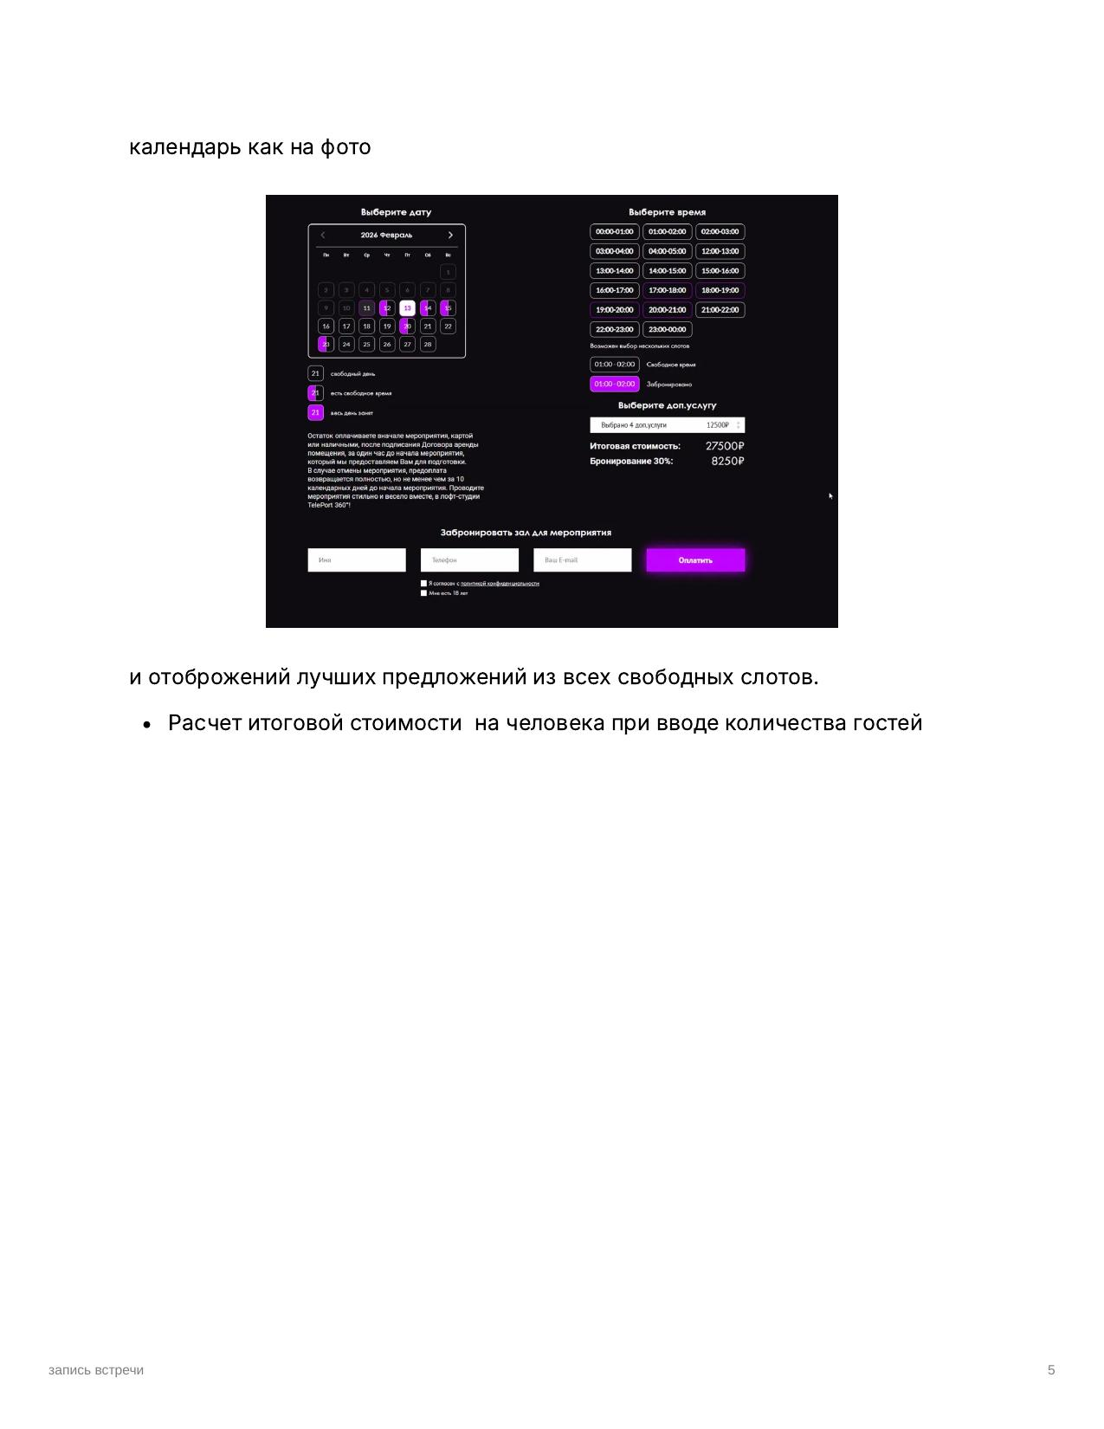
Экран делится на 2 части:
- Левая: календарь с выбором даты
- Правая: слоты, доп. услуги, итоговая стоимость
- Отображение лучших предложений из свободных слотов

4.2.1. Отображение цен
- Цена за час
- Стоимость "час / человек"
- Итоговая стоимость
- Расчёт на человека при вводе количества гостей
- Скидка (если видима гостю)
- Сумма предоплаты

4.3. Быстрое бронирование
- Поля: дата, время, кол-во гостей, телефон
- Система предлагает 1-3 варианта свободных залов
- Переход к оплате в 2-3 клика

4.4. Пакетные предложения (апсейл)
Референс:
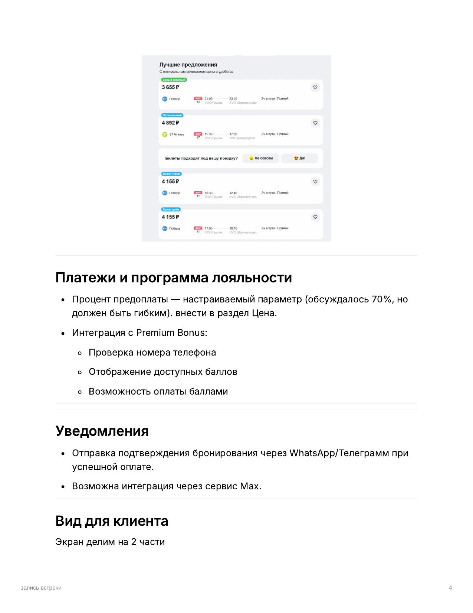
Примеры пакетов:
"День рождения": свет + микрофон + шары
"Корпоратив": свет + приставка
"Просто тусовка": микрофон / приставка

4.5. Программа лояльности (Premium Bonus)
- Проверка телефона в системе
- Отображение доступных баллов
- Предложение списать баллы
- Бонус за быстрое бронирование (+1000 баллов за бронь в течение 30 мин)

5. Интеграции

5.1. Битрикс24
- Создание сделки при бронировании
- Обновление стадии сделки
- Создание/обновление контакта
- Отметка источника: предварительная / walk-in

5.2. ЮKassa
ВАЖНО: Холдирование НЕ требуется. Фискализация ОБЯЗАТЕЛЬНА.
- Создание платежа
- Генерация ссылки на оплату
- Webhook о статусе
- Фискализация (54-ФЗ)

5.3. Уведомления (через MAX)
WhatsApp напрямую не работает — интеграция через сервис MAX.
Правила уведомлений:
- Предварительные брони — получают все уведомления
- Walk-in брони — НЕ получают уведомления
- SMS об успешной оплате с полной информацией

6. Технические требования

6.1. Производительность
- Загрузка виджета: < 2 сек
- Отклик API: < 200 мс
- Real-time обновление: < 500 мс
- 50+ одновременных менеджеров
- 100+ одновременных сессий бронирования

6.2. Безопасность
- HTTPS
- Шифрование данных
- JWT аутентификация
- Защита от CSRF, XSS, SQL-инъекций
- Соответствие ФЗ-152

7. Визуальная концепция

7.1. Цветовая палитра
Назначение | HEX | Использование
Primary | #6C5CE7 | Кнопки, активные элементы
Secondary | #A29BFE | Второстепенные действия
Success | #00B894 | Оплаченные брони
Warning | #FDCB6E | Ожидание оплаты
Danger | #D63031 | Отмены, ошибки

8. Запрос технических сведений

8.1. Битрикс24
- Адрес портала
- Облако или коробка?
- Структура воронки продаж
- Какие поля сделки используются?

8.2. ЮKassa
- shopId магазина
- Секретный ключ API
- URL для webhook
- Данные кассы для фискализации

8.3. Премиум-бонус
- API-документация
- Endpoint и ключи
- Правила начисления/списания бонусов

8.4. Сервис MAX
- API-документация
- Ключи доступа
- Шаблоны сообщений
- Лимиты на отправку

9. Этапы и сроки реализации
Этап | Содержание | Срок | Результат
1. Аналитика | Сбор требований, прототипы | 2-3 недели | Финальное ТЗ
2. Дизайн | UI/UX дизайн | 2-3 недели | Макеты Figma
3. Backend MVP | Ядро системы, API | 4-5 недель | Работающий API
4. Интеграции | Битрикс24, ЮKassa, MAX | 3-4 недели | Синхронизация
5. Frontend | Админ-панель, виджет | 4-5 недель | Рабочий интерфейс
6. Тестирование | QA, UAT | 2-3 недели | Отчёт
7. Запуск | Деплой, обучение | 1-2 недели | Production
Общая оценка: 18-25 недель (4-6 месяцев)

9.1. Приоритеты (MoSCoW)
Must Have:
- Календарь (вид 2 дня)
- Типы броней: предварительная и walk-in
- Ценообразование + слоты
- Ролевая модель
- Битрикс24 + ЮKassa
- Виджет бронирования
- Лист ожидания
Should Have:
- Сезонные цены
- Скидки с настройкой видимости
- Пакеты (апсейл)
- Быстрое бронирование
- Уведомления через MAX
Could Have:
- Расширенная аналитика
- Premium Bonus интеграция
- Мобильное приложение

Согласование
Техническое задание согласовано:
Заказчик: | _________________________ / _____________
Должность:
Дата: | «____» _____________ 2026 г.

Исполнитель: | _________________________ / _____________
Должность:
Дата: | «____» _____________ 2026 г.

